Кармашек «Дом»
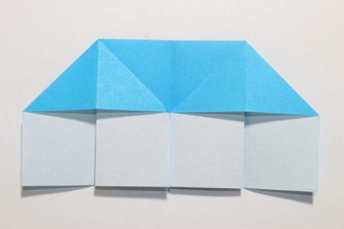
1. Согнуть лист прямоугольной бумаги пополам (по длинной стороне).
2. Снова согнуть пополам (по длинной стороне).
3. Образовавшиеся половинки согнуть к середине.
4. Отогнуть верхние уголки вниз.
5. Расправить половину крыши дома.
6. Расправить вторую половину крыши дома.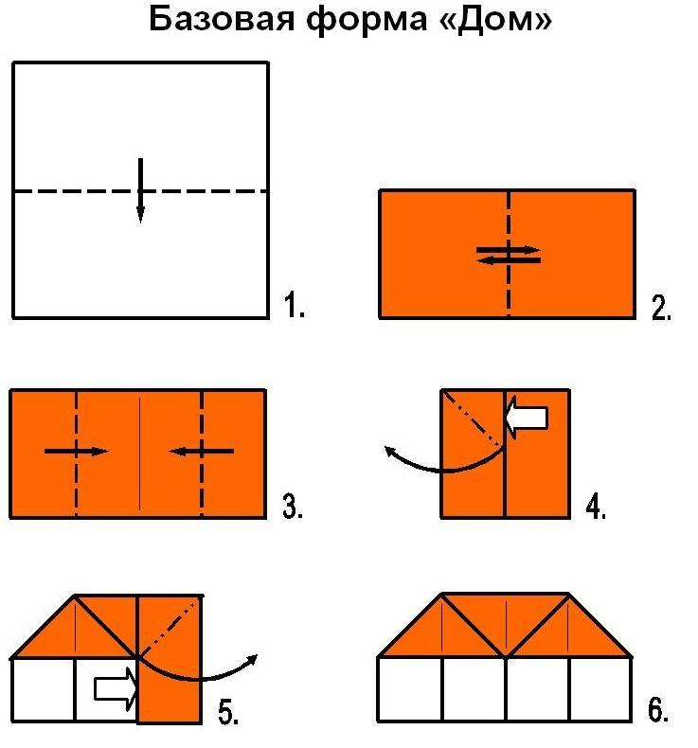

Кармашек можно использовать для кроссворда и ответов к нему.
Приклеить кармашек к лепбуку за заднюю половинку домика.
Кармашек для демонстрации своей иллюстрации

1. Вырезать прямоугольник по черному контуру как одну деталь.
2. Выполнить сгибы по длинным зелёным линиям.
3. Выполнить надрезы по голубым линиям, деталь удобнее резать согнутую.
4. Выполнить сгибы по коротким зелёным линиям.
5. Отогнуть оранжевые прямоугольники вовнутрь кармашка.
6. Приклеить к лепбуку, промазав клеем серую часть детали.
Многослойная книжка

1. Вырежьте пять прямоугольников.
2. Сложите вместе от наименьшего к наибольшему.
3. Скрепите скобами верхнюю часть.
4. Приклейте к лепбуку, промазав клеем больший прямоугольник.
В книжку можно помести информацию о писателе и его фотографию.

Кармашек шестиугольный

1. Вырежьте фигуру как одно целое.
2. Сложите лепестки по пунктирной линии.
3. Приклейте к лепбуку, промазав клеем шестиугольник.
На каждом лепестке можно с двух сторон что-нибудь написать или приклеить (информацию, рисунки).
В центральной части этого кармашка можно написать заголовок задания.

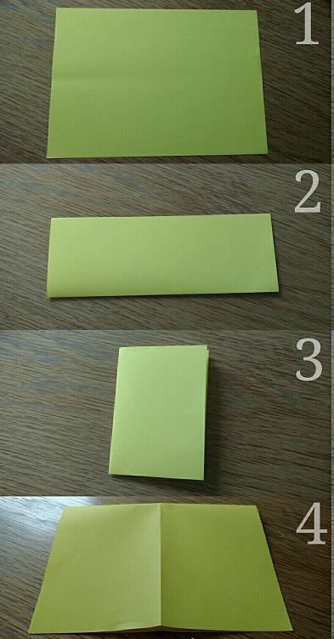
Кармашек «Маленькая книжка»
1. 2. Согнуть прямоугольный лист бумаги пополам по длинной стороне.

3.4. Ещё раз согнуть пополам по длинной стороне.

5. Разрезать лист по линиям сгибов на 4 части.
6. Каждую часть согнуть пополам по длинной стороне.
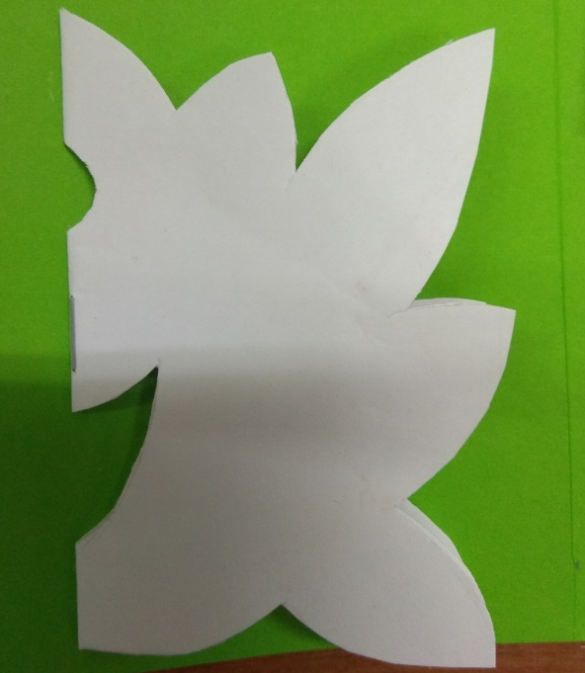
7. Сложить части друг на друга и скрепить посредине степлером.
8. Нарисовать на первой странице цветок, бабочку, драгоценный камень (или другое по желанию) и вырезать по контуру рисунка, захватывая все страницы книги.
7. Приклеить книгу к лепбуку за последнюю страничку.

Кармашек можно использовать для информации о сказах, которые написал Павел Петрович Бажов.

Разрезной кармашек

1. Вырезать большой прямоугольник как одну целую деталь.
2. Выполнить надрезы по зелёным линиям до серого прямоугольника.
3. Промазать клеем серую часть большого прямоугольника и приклеить к лепбуку.
4. Согнуть надрезанные полоски. На полоски можно разместить рисунки (иллюстрации), а на лепбуке под полосками их описание.

Разрезной кармашек

1. Вырезать большой прямоугольник.
2. Выполнить надрезы по всем линиям до серого прямоугольника.
3. Промазать клеем серую часть большого прямоугольника и приклеить к лепбуку.
4. Отогнуть полоски. На полоски можно разместить термины, а на лепбуке под полосками их определения.

Складной кармашек. Кармашек можно использовать для пазлов.

1.Вырезать по черному контуру одну деталь целиком.
2. Согнуть по голубым линиям.
3. Промазать клеем серые прямоугольники и приклеить на них нижний большой прямоугольник.
4. Верхняя фигурная деталь должна накрывать кармашек сверху.
5. Приклеить кармашек к лепбуку, промазав клеем средний прямоугольник.

Фотографии лепбука с расположением кармашков
На нашем уроке эти фотографии можно использовать в качестве готового плана (макета) вашего лепбука.
По желанию можно поменять некоторые кармашки местами.

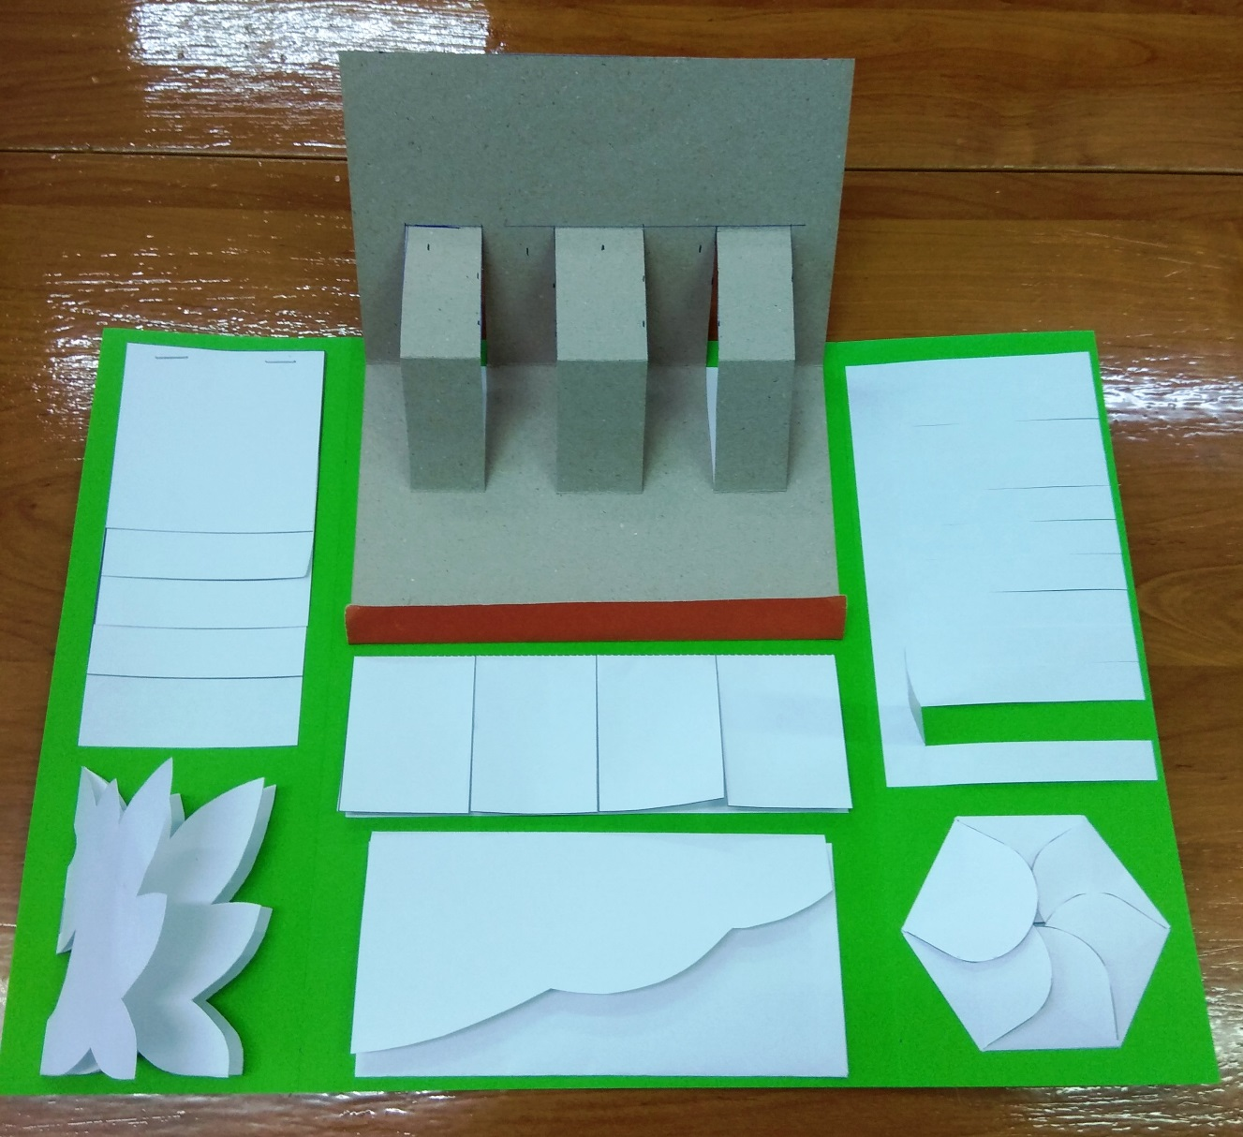

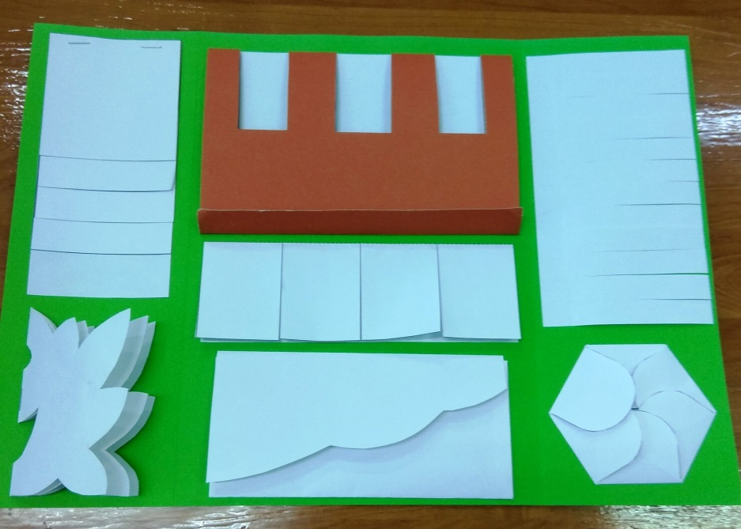

Внутренние стороны лепбука

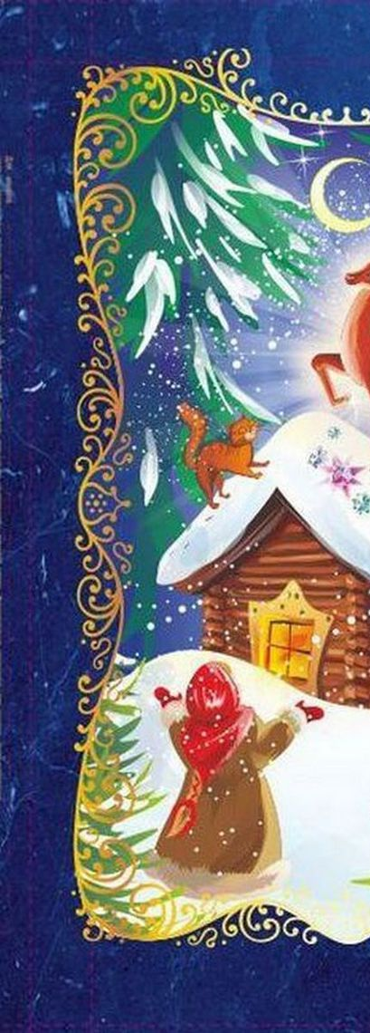
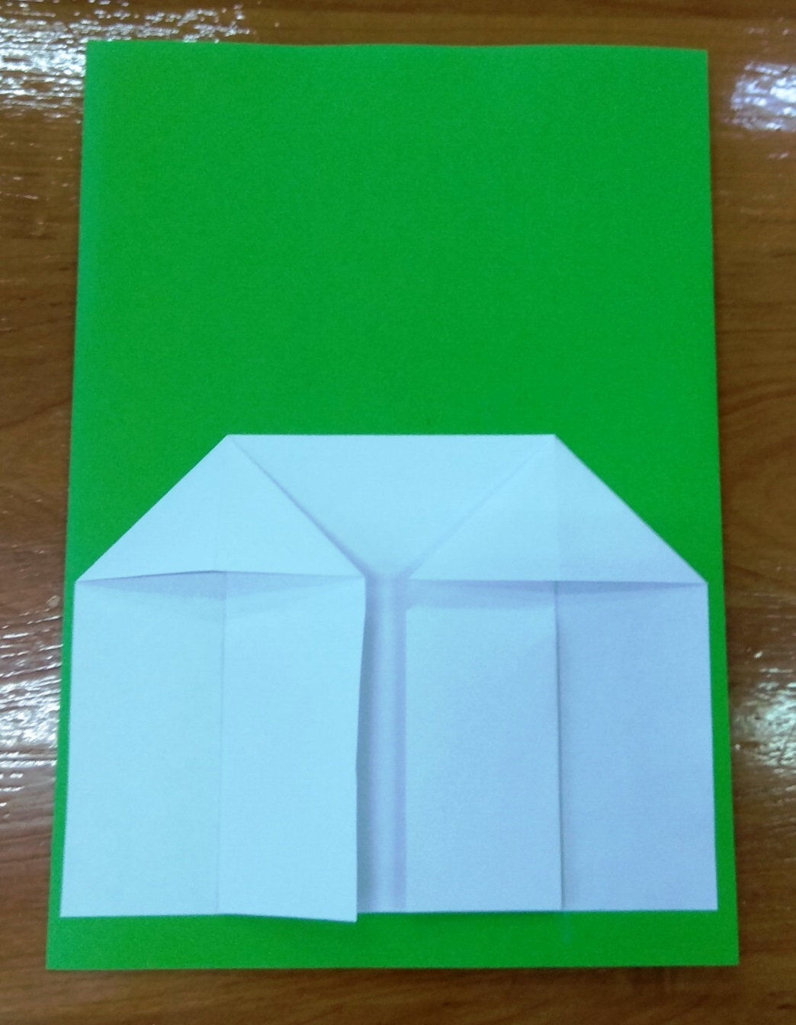

Лицевая сторона лепбука может быть оформлена иллюстрацией Оборотная сторона лепбука
Работы детей

